Vijf alternatieve vormen van preteaching
- door Helena Taelman

- 22/05/2019

- blog met een inspirerend voorbeeld
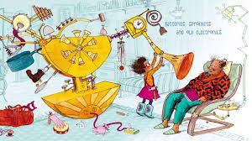
In het kleuteronderwijs gebeurt preteaching vooral bij het voorlezen. Meestal leest de leerkracht het verhaal dan al eens interactief voor aan een klein groepje minder taalvaardige kleuters, voor het klassikale voorleesmoment. Ongetwijfeld doen jullie dat ook vaak op school! En gelijk heb je, want met preteaching fris je de voorkennis van de kleuters op en verstevig je die. Geen overbodige luxe wanneer er grote verschillen tussen kleuters bestaan in hun voorkennis, en wanneer je weet dat de voorkennis bepaalt hoeveel kleuters leren (Kaefer et al., 2015; Kirschner et al., 2018). Bovendien is dit een topstrategie om het verhaalbegrip te bevorderen (Shanahan et al., 2010). Dat is nodig, want wie een verhaal goed begrijpt, leert daar veel taal uit en ook wereldkennis of socio-emotionele inzichten of …
Ik lijst hier vijf alternatieve werkwijzen op als inspiratie om de preteaching nog bewuster vorm te geven, én om je uit te dagen om er jouw eigen ideeën aan toe te voegen. De mosterd haal ik uit het STEM-op-taalproject, waarin we met 14 kleuterleerkrachten en 3 lerarenopleiders werkten aan STEM (science-technology-engineering-mathematics) en taal.

1. Preteaching door herinneringen op te halen en te verbinden met nieuwe wereldkennis
Soms ontbreekt de wereldkennis om een boek te begrijpen en moet je die eerst aanbrengen. Dat doe je best door die te verbinden met ervaringen die de kinderen al wel hebben. Eerst dus maar die ervaringen wakker roepen.
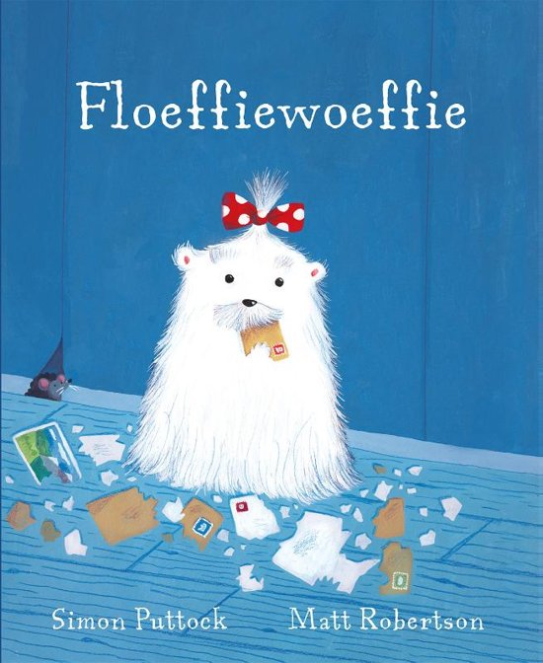
Ooit al eens last gehad van nachtlawaai? Dat is een hele moeilijke vraag voor vierjarige kleuters. Maar begrijpen wat nachtlawaai inhoudt, is wel belangrijk om het boek Floeffiewoeffie te kunnen volgen. In dit verhaal kunnen meneer Vik en zijn hondje niet slapen, omdat neef Wik eerst druk bezig is met een kettingzaag en daarna met een drumstel. Tijdens de preteaching voor dit boek roepen we de eigen ervaringen van kleuters wakker door prenten met bronnen van lawaai te tonen. De kleuters vertellen wat ze ’s nachts zelf allemaal al eens hoorden, en sorteren de prenten: storend lawaai versus aangename geluiden. Uiteraard mogen ze daarbij ook het lawaai nabootsen. Zo krijgt het concept ‘nachtlawaai’ vorm in hun hoofd. Op één prent staat een drumstel, op een andere prent een kettingzaag. Dat zijn in het verhaal twee belangrijke bronnen van nachtlawaai waar de kleuters misschien minder bekend mee zijn. De leerkracht bespreekt met hen wat een kettingzaag is, hoe een drumstel klinkt. Wanneer het boek iets later op de dag voorgelezen wordt, doen verschillende kleuters spontaan de beweging van een kettingzaag na, met het bijhorende geluid.

2. Preteaching door samen alvast enkele prenten te ontcijferen!
Vaak ondersteunen de prenten van het boek het verhaalbegrip, maar eerlijk gezegd is dat lang niet altijd het geval. Soms zijn prenten zo druk dat je al heel geconcentreerd moet kijken om te begrijpen wat zich afspeelt. Als je dan ook nog niet meteen herkent wat er staat, dan ben je een vogel voor de kat. Daarom verdienen dergelijke prenten al op voorhand aandacht.
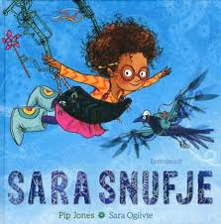
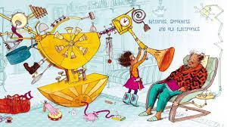
Sara Snufje is een prikkelend verhaal over een ondernemende kleuter die zelf oplossingen voor haar problemen uitvindt. Dat wordt in het begin van het boek geïllustreerd met drie drukke prenten van Sara’s uitvindingen. Elke prent vraagt toch wel 5 minuten om te doorgronden. Preteaching gebeurt hier zowel met de grote groep als de kleine groep. In de grote kring maken de kleuters kennis met Sara. Op drie prenten ontdekken ze welke alledaagse problemen Sara heeft en hoe ze die oplost. Vervolgens komen de prenten aan de muur. De leerkracht bespreekt de prenten met kleine groepjes kleuters opnieuw. Ze mogen vertellen wanneer ze zelf ook deze problemen hebben ervaren, en hoe ze die zouden oplossen.

3. Preteaching door eerst een ander boek te lezen
Sommige kinderen zijn echt nog niet toe aan het verhaal dat centraal staat in de klas. Het ligt te ver buiten de naaste zone van ontwikkeling. Met hen kom je soms wel een stapje verder door een eenvoudiger boek te lezen binnen hetzelfde thema. Met een dergelijk boek breng je alvast de basiswoordenschat aan. Uiteraard komt het erop aan om een boek te zoeken dat ondanks de eenvoud toch aanspreekt, dat geschikt is om interactief voor te lezen en gekoppeld kan worden aan speelse verwerkingsactiviteiten: een verteltafel, een schimmenspel, rollenspel, de ene kleuter “leest voor” aan de andere.
Met deze voorbereiding kunnen de kleuters uit het preteaching groepje nadien wellicht een moeilijker boek aan, en dat boek brengt dan weer de nodige voorkennis voor een volgend boek. Zo kan je boeken stapelen tot een “boekenladder” met boeken uit diverse genres, diverse moeilijkheidsgraden en een overlappende woordenschat (Neuman & Wright, 2013).
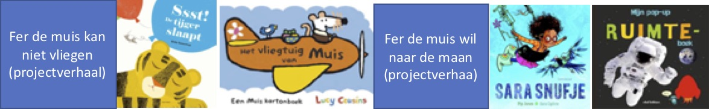
Hierboven vind je een boekenset uit het project STEM-op-taal. Alle boeken draaien rond vliegen, zweven en ten slotte de ruimte. De woordenschat overlapt daardoor. Het vliegtuig van muis was voor de kleuters met de allerlaagste taalvaardigheid, om interactief voor te lezen en na te spelen.

4. Preteaching door mama of papa in te schakelen
Een juf vertelde me dat sommige kleuters alvast tijdens het weekend het boek mee naar huis krijgen dat de week erop voorgelezen wordt. De ouders krijgen vooraf een briefing met voorleestips om interactief voor te lezen, om in eigen woorden en in de thuistaal bij de prenten te vertellen, of om een kleine activiteit in het thema te doen.
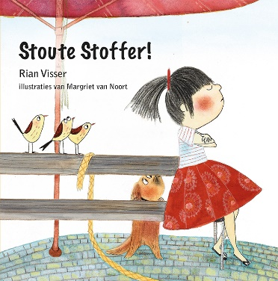
Een mooi voorbeeld uit Nederland. Het boek links is in verschillende talen uitgegeven omdat het niet alleen in de kleuterklas wordt gebruikt, maar ook door de (meertalige) ouders thuis. Het boek is onderdeel van het taalstimuleringsprogramma VVE-Thuis, dat heel uitgebreid de brug slaat tussen het thema in de klas en activiteiten die thuis gebeuren op aanraden van de leerkracht. Die aanpak loont, volgens recent onderzoek, als je ouders ten minste intensief begeleidt met actieve werkvormen (Teepe et al., 2019).

5. Preteaching door het voorleesmoment te plannen na rijke ervaringen in het thema
Uiteraard zullen de kleuters tijdens een langer thema nieuwe rijke ervaringen opdoen die hen helpen om een boek te begrijpen. Daarom moet je moeilijkere boeken niet schrappen, maar kan je ze iets later in het thema aan bod brengen, en bewust op voorhand ervaringen inplannen die helpen om het verhaal te begrijpen. Je kan daar dan tijdens het lezen naar teruggrijpen.
- 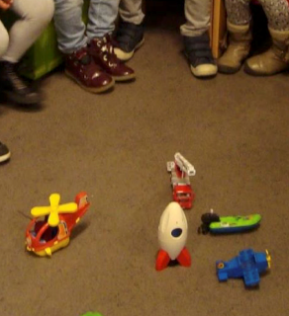
- 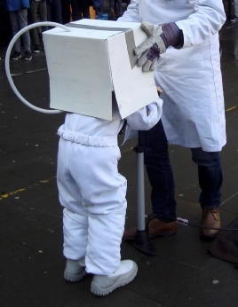
- 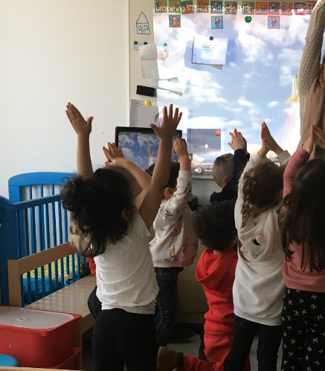
- 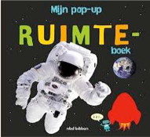

Jouw ideeën en ons probleem
Hoe gebruiken jullie preteaching nog bij voorlezen? En hoe doen jullie dat met andere activiteiten? Ik ben vooral geïnteresseerd in hoe jullie (taal)zwakkere kleuters zouden voorbereiden op een brainstormgesprek met de kleuters. De leerkrachten van ons STEM-op-taalproject vonden dit immers een moeilijke activiteit om alle kleuters mee te krijgen.
Met dank aan collega’s Thijs Eeckhout (STEM-expert) en Marlies Algoet (taalexpert) en de leerkrachten van het STEM-op-taalproject
Referenties:
- Kaefer, T., Neuman, S. B., & Pinkham, A. M. (2015). Pre-existing background knowledge influences socioeconomic differences in preschoolers’ word learning and comprehension. Reading Psychology, 36(3), 203-231.
- Kirschner, P.A., Claessens, L. & Raaijmakers, S. (2018). Op de schouders van reuzen. Inspirerende inzichten uit de cognitieve psychologie voor leerkrachten. Ten Brink Uitgevers.
- Shanahan, T., Callison, K., Carriere, C., Duke, N. K., Pearson, P. D., Schatschneider, C., & Torgesen, J. (2010). Improving reading comprehension in kindergarten through 3rd grade: A practice guide (NCEE 2010-4038). Washington, DC: National Center for Education Evaluation and Regional Assistance, Institute of Education Sciences, U.S. Department of Education. Retrieved from whatworks.ed.gov/publications/practiceguides.
- Teepe, R. C., Molenaar, I., Oostdam, R., Fukkink, R., & Verhoeven, L. (2019). Helping parents enhance vocabulary development in preschool children: Effects of a family literacy program. Early Childhood Research Quarterly, 48, 226-236.
- Neuman, S. & Wright, T. (2013). All about words. Teachers college press.

Dit delen:

